**IMAGEN 1**

389061919

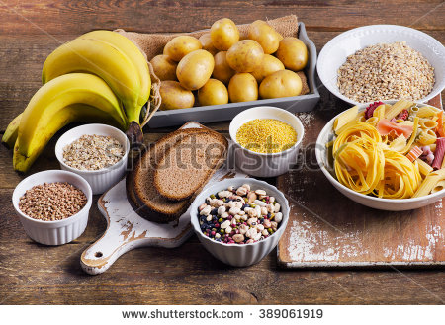

**IMAGEN 2**

237733360

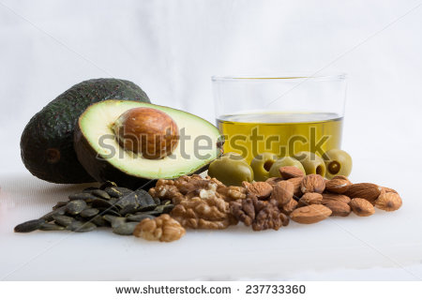

**IMAGEN 3**

120899698

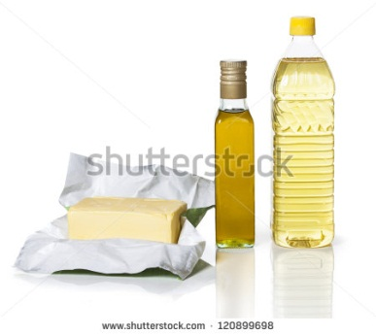

**IMAGEN 4**

386541865

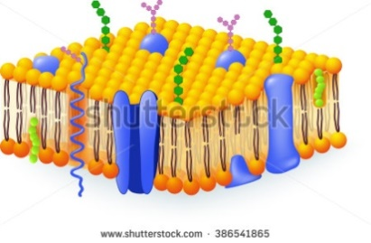

**IMAGEN 5**

384738403

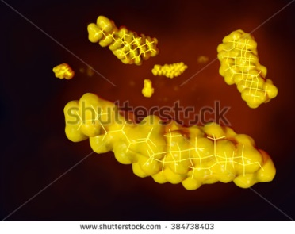

**IMAGEN 6**

120899698



**IMAGEN 7**

115340296

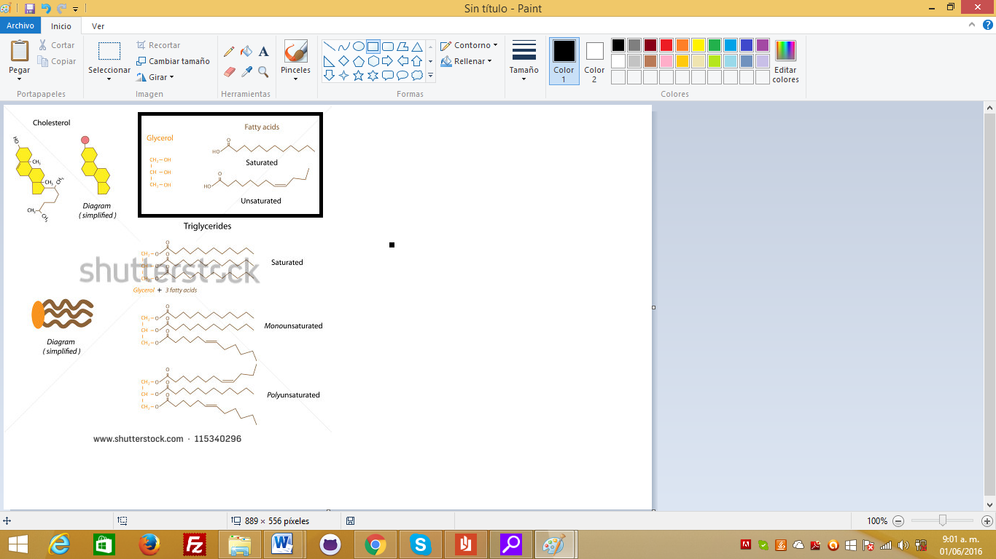

Imagen con solo los elementos del recuadro.

Cambiar: Glycerol por Glicerol; Fatty acids por Ácidos grasos; Saturated por Saturado; Unsaturated por Insaturado.

**IMAGEN 8**

115340296

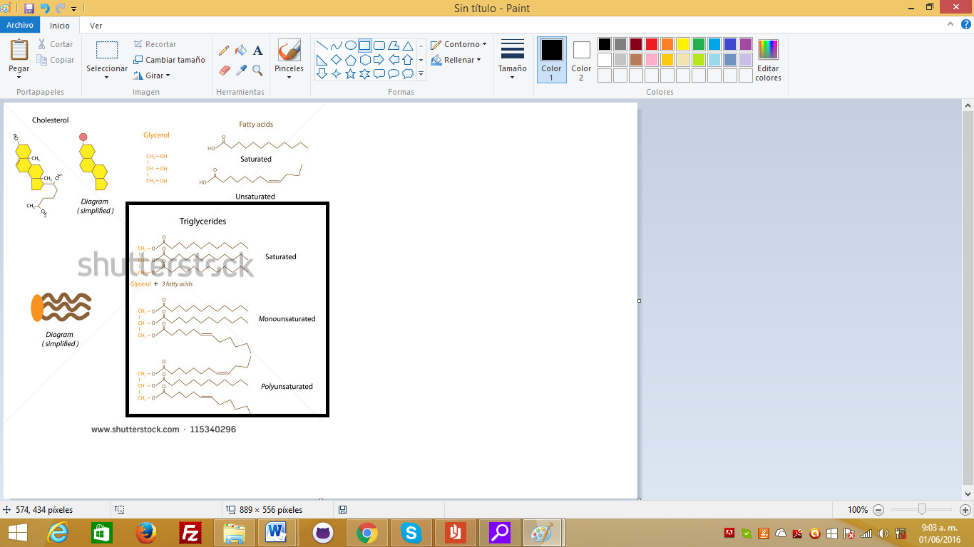

Imagen con solo los elementos del recuadro.

Cambiar: Tryglicerides por Triglicéridos; Glycerol por Glicerol; 3 fatty acids por 3 ácidos grasos; Saturated por Saturado; Monounsaturated por Monoinsaturado; Polyunsaturated por Poliinsaturado.

**IMAGEN 9**

86050615 34248397

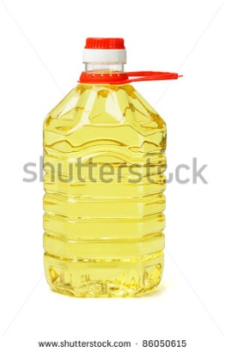 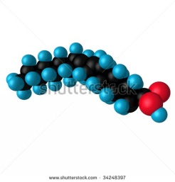

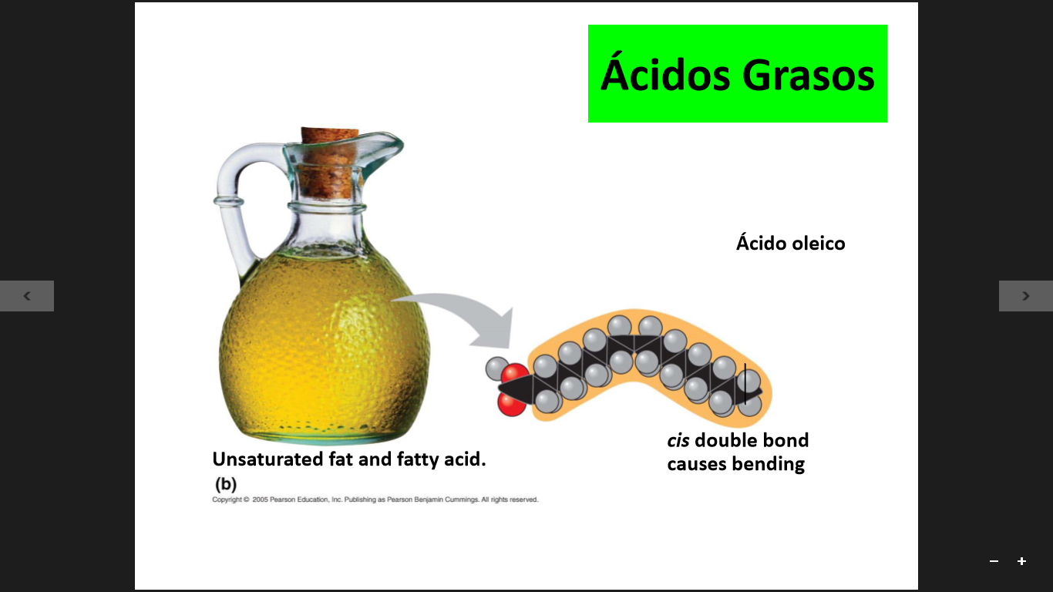

Con las dos imágenes de Shutter S. elaborar una imagen como esta, con los siguientes ajustes: **NO** escribir el título Ácidos Grasos ni la leyenda que va debajo de la botella; **SI** van: Ácido oleico (acercarlo un poco a la molécula) y cambiar cis double bond causes bending por el doble enlace cis provoca flexión.

**IMAGEN 10**

86212465 138916151

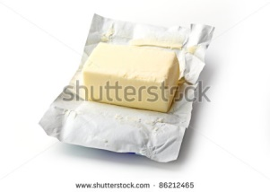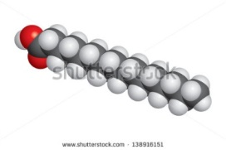

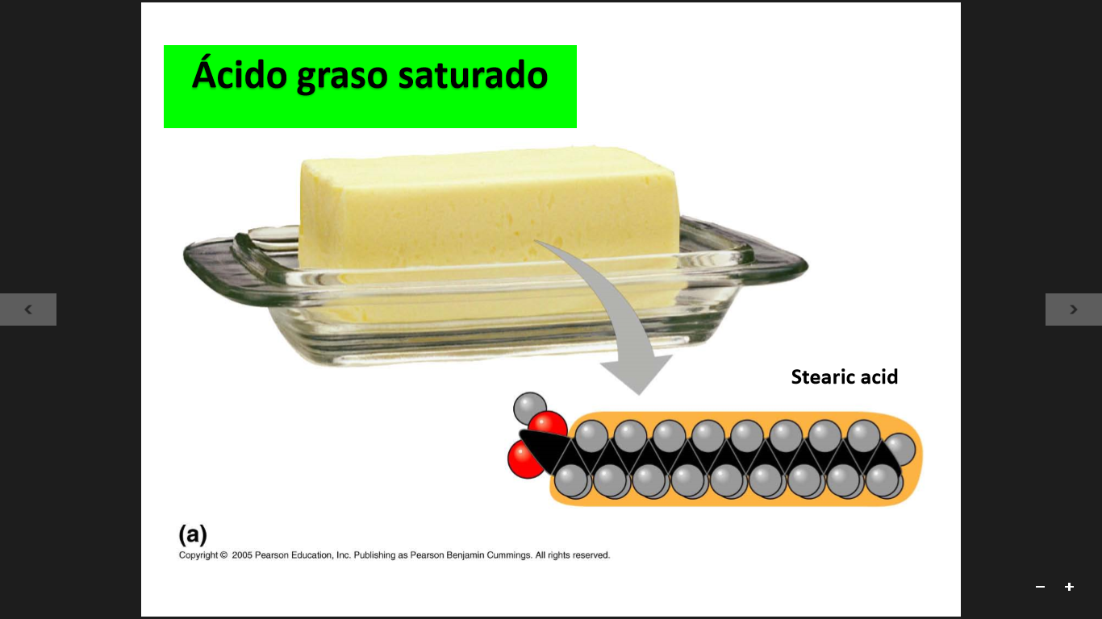

Con las dos imágenes de Shutter S. elaborar una imagen como esta. Cambiar Stearic acid por Ácido palmítico.

**IMAGEN 11**

302556926

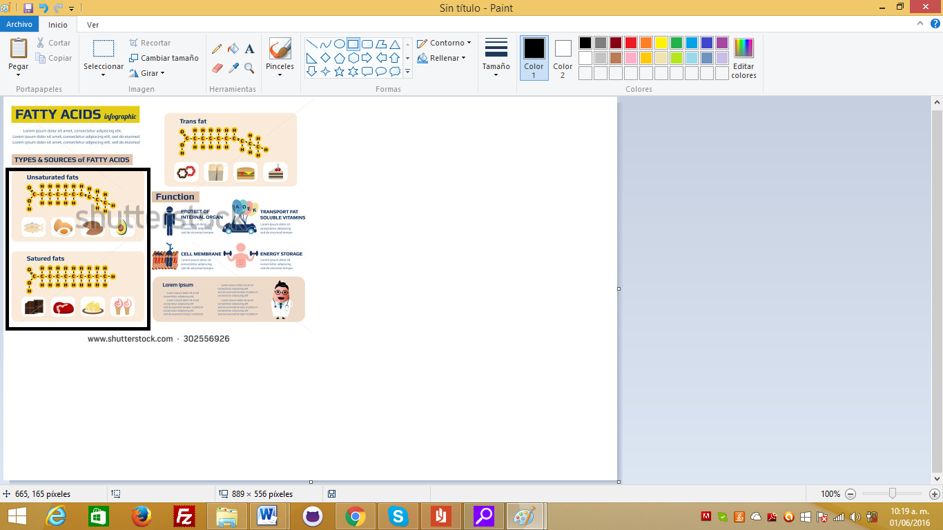

Imagen solo con los elementos del recuadro.

Cambiar: Unsaturated fats por Grasas insaturadas; Saturated fats por Grasas saturadas.

**IMAGEN 12**

302556926

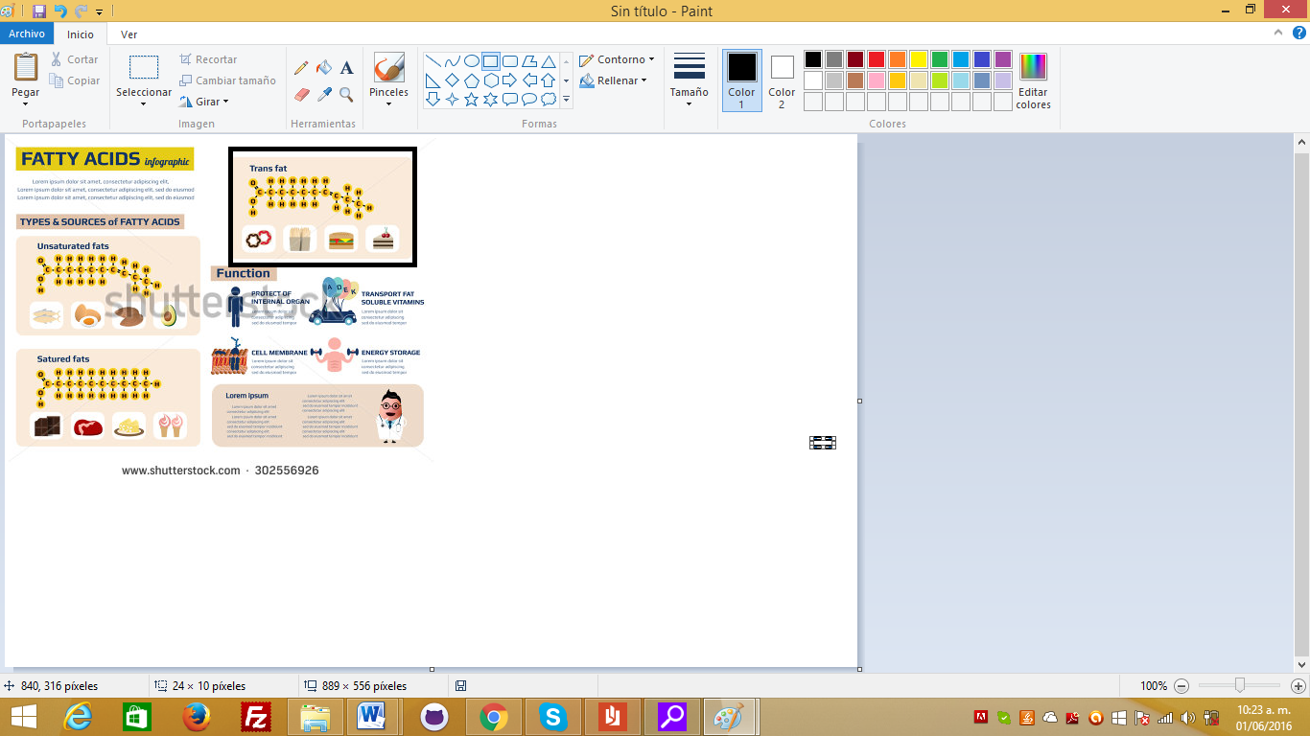

Imagen solo con los elementos del recuadro. Cambiar Trans fat por Grasas trans. Eliminar ícono de figuras “circulares” de e la izquierda abajo.

**IMAGEN 13**

113692918 7663087 400777900 321007751

 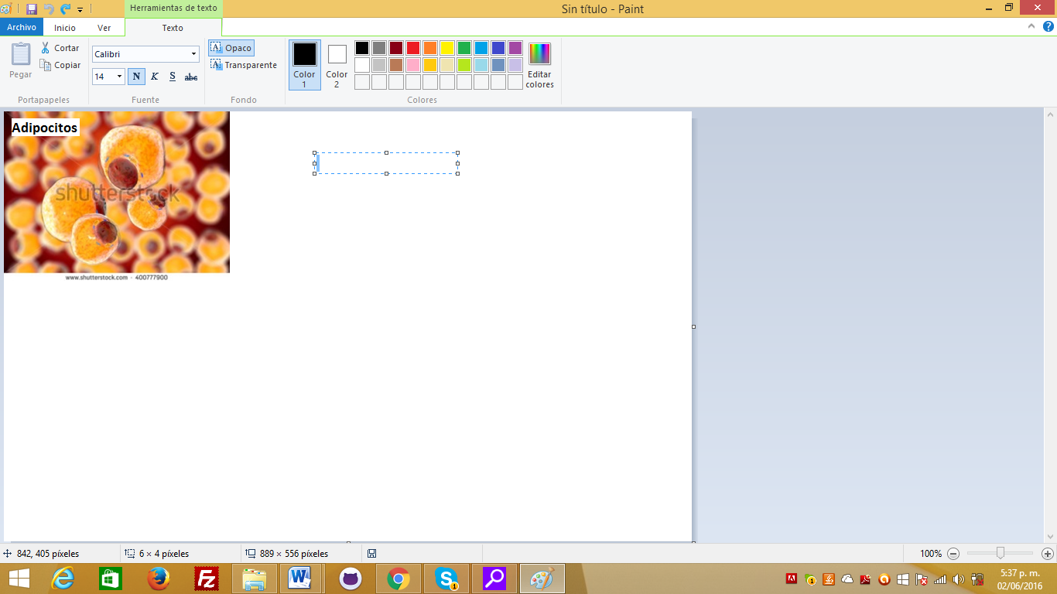  

Hacer de estas cuatro imágenes una sola. En la segunda imagen escribir la palabra Adipocitos.

**Ceras**

**IMAGEN 14**

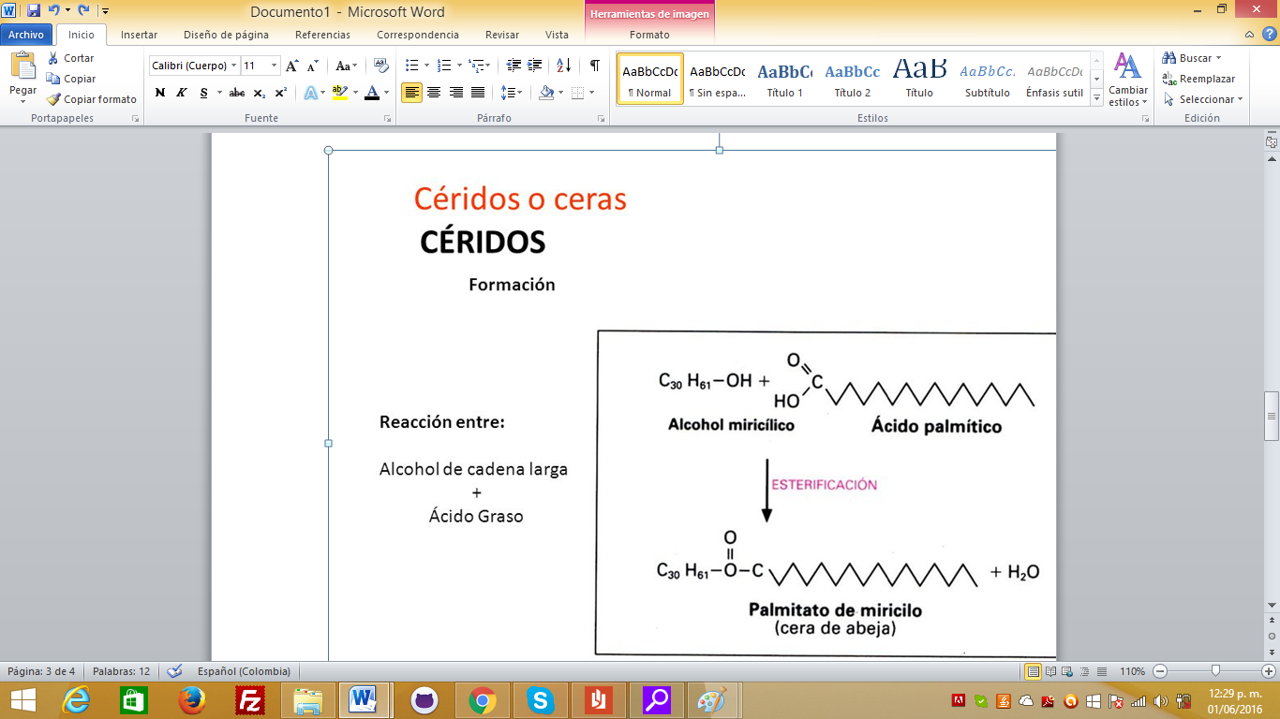

Elaborar una imagen como esta.

**IMAGEN 15**

120624850 18070480 127120247 49538386

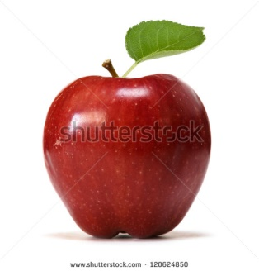 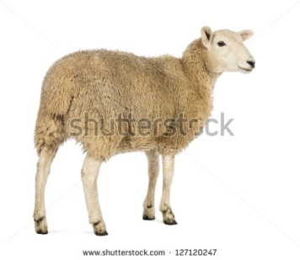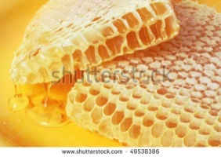

Hacer de estas cuatro imágenes una sola

**IMAGEN 16**

386541865

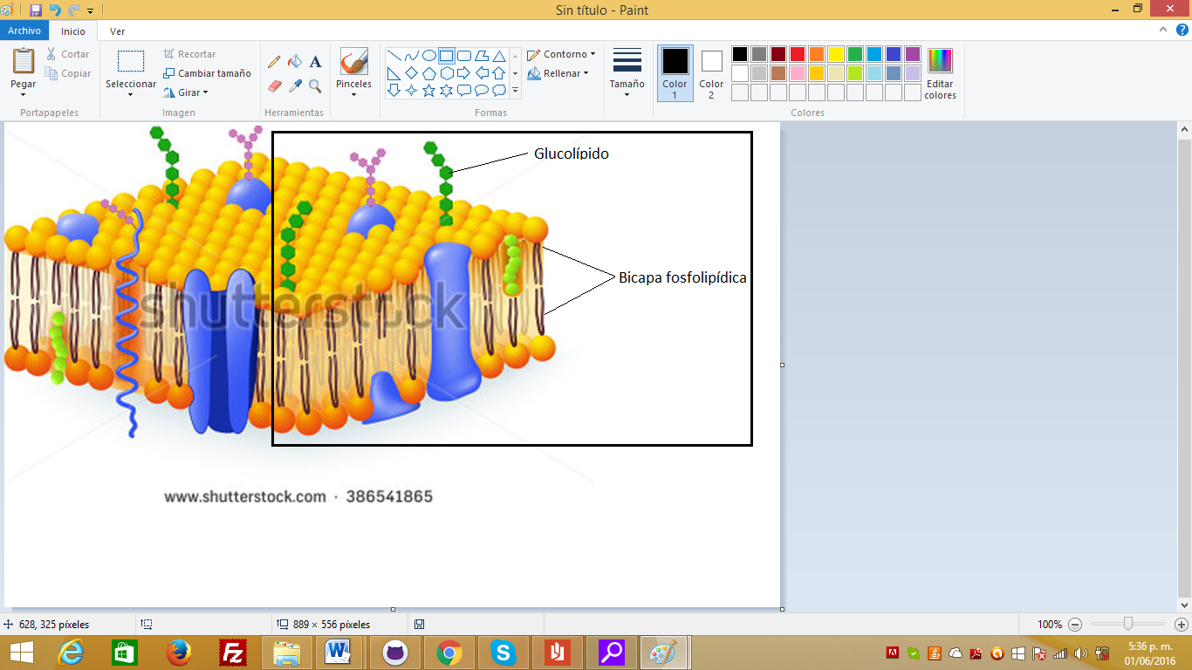

Recortar la imagen como muestra el recuadro. Agregar los rótulos: Glucolípido y Bicapa fosfolipídica

**IMAGEN 17**

246238903

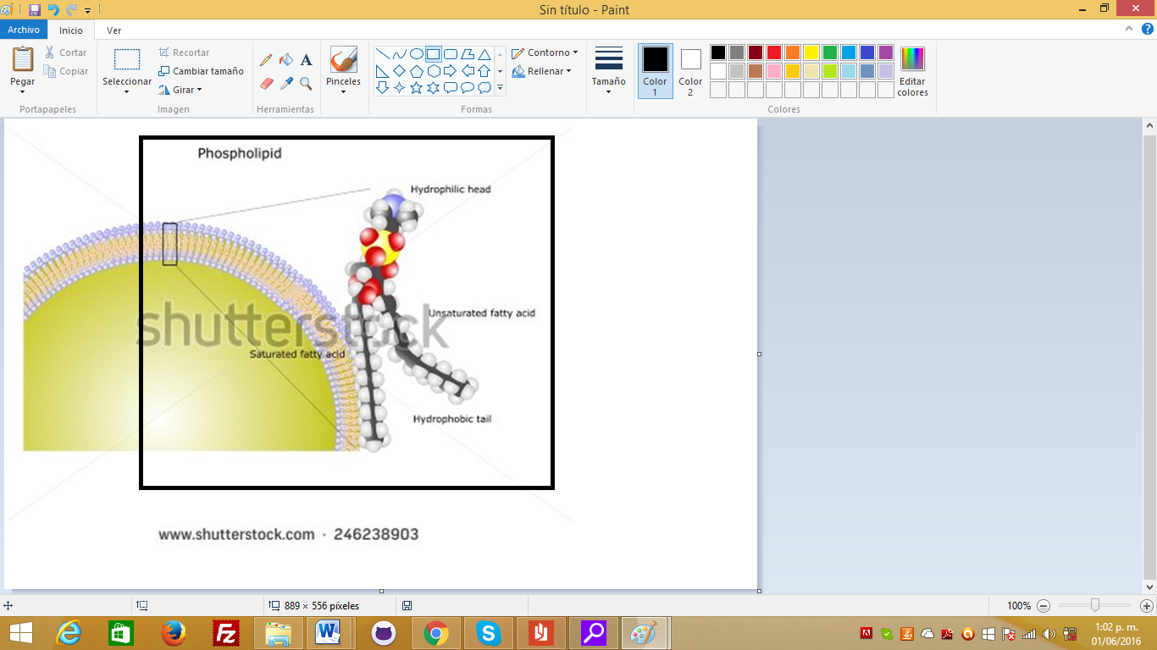

Recortar la imagen como se muestra en el recuadro.

Cambiar: Phospholipid por Fosfolípido; Hydrophilic head por Cabeza hidrofílica; Unsaturated fatty acid por Ácido graso insaturado; Saturated fatty acis por Ácido graso saturado; Hydrophobic tail por Colas hidrofóbicas (correr este último rótulo un poco a la izquierda).

**IMAGEN 18**

400939732

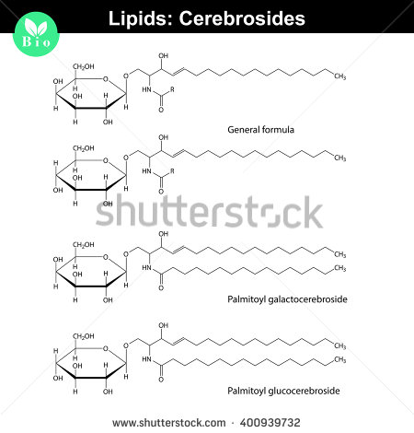

Eliminar la franja negra, el título y el ícono verde.

Cambiar: General formula por Fórmula general; Palmitoyl galactocerebroside por Galactocerebrósido de palmitoil; Palmitoyl glucocerebroside por Glucocerebrósido de palmitoil.

**IMAGEN 19**

197822759

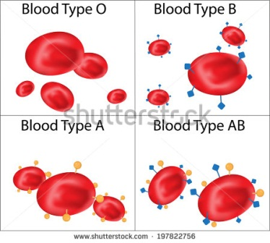

**IMAGEN 20**

384738403

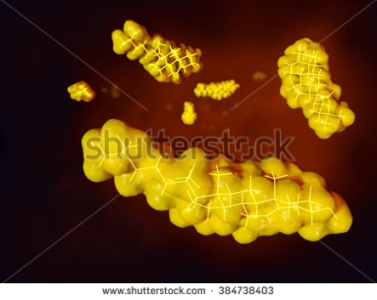

**IMAGEN 21**

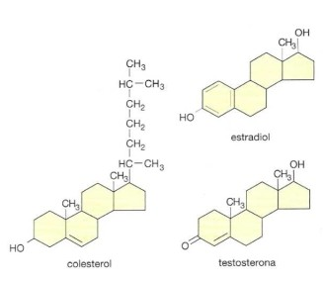

Elaborar una imagen como esta

**IMAGEN 22**

97190063 162874391

a b

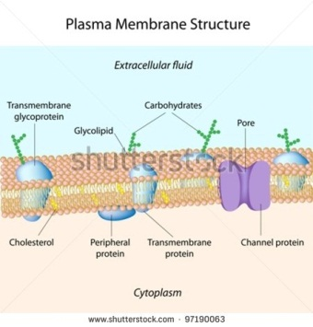 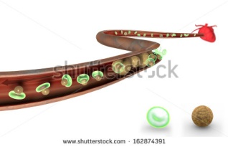

Hacer de estas dos imágenes una sola. En la figura a cambiar el título por Membrana plasmática. Quitar todos los rótulos y textos, excepto Cholesterol que se cambia por Colesterol.

**IMAGEN 23**

247893733

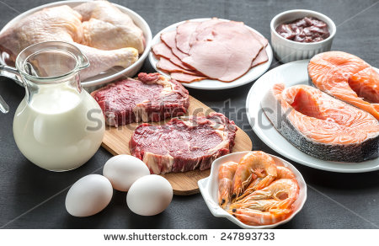

**IMAGEN 24**

363128444

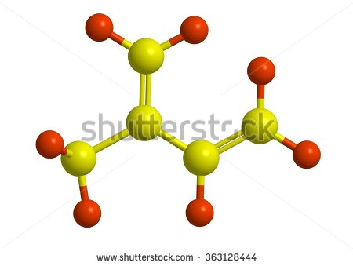

**IMAGEN 25**

159423590

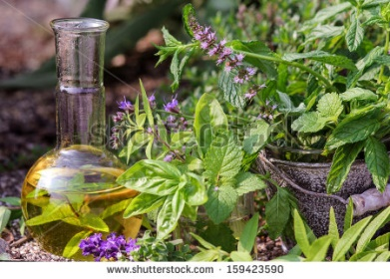

**IMAGEN 26**

321180749

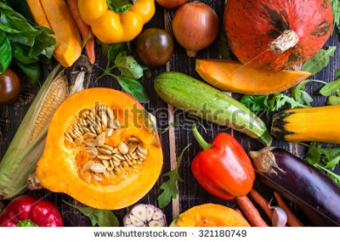

**IMAGEN 27**

331575884

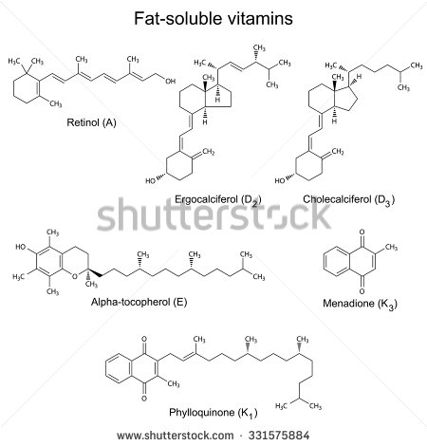

Cambiar: Fat-soluble vitamins por Vitaminas liposolubles